重 庆 大 学

学 生 实 验 报 告

实验课程名称 算法设计与分析

开课实验室 DS1501

学 院 大数据与软件学院 年级2023 专业班 软件01班

学 生 姓 名 学 号

开 课 时 间 2024 至 2025 学年第 2 学期

总 成 绩
教师签名 | 付春雷

大数据与软件学院制
《算法设计与分析》实验报告

开课实验室：DS1501 2025年 5 月 5 日
学院 |  | 大数据与软件学院 | 年级、专业、班 |  |  | 姓名 |  |  | 成绩
课程  名称 |  | 算法设计与分析 |  | 实验项目  名 称 | 分治法实验 |  |  | 指导教师 |  | 付春雷
教师评语 | 教师签名：  年 月 日
- 实验目的
- 掌握分治法的设计思想，包括分治法解决的问题特征、分治法的求解过程。
- 熟练掌握“快速排序”算法的实现，提供输入案例检测算法的正确性，分析算法的时间复杂性。
- 熟练掌握“归并排序”算法的实现，提供输入案例检测算法的正确性，分析算法的时间复杂性。
二、使用仪器、材料
PC微机；
Windows 操作系统，VSCODE+MINGW64编译环境（不限）；

三、实验步骤
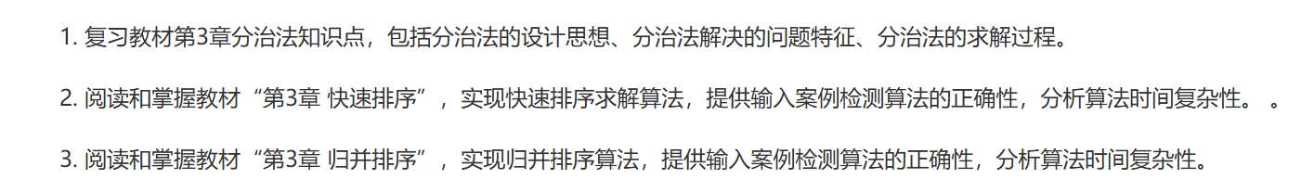

四、实验过程原始记录(数据、图表、计算等)
快速排序：
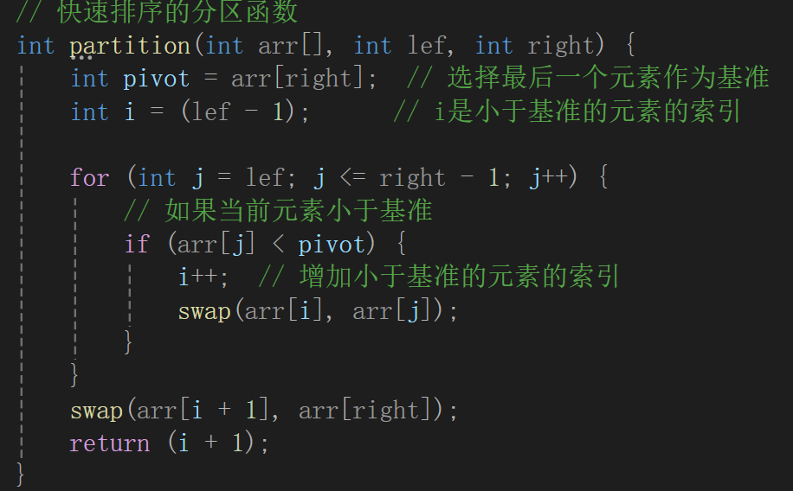
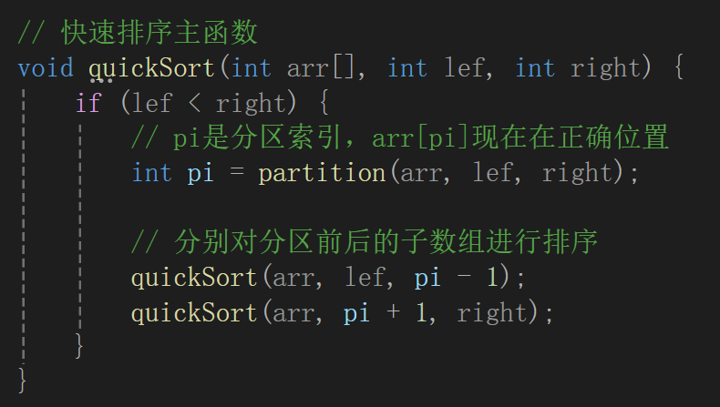

归并排序：
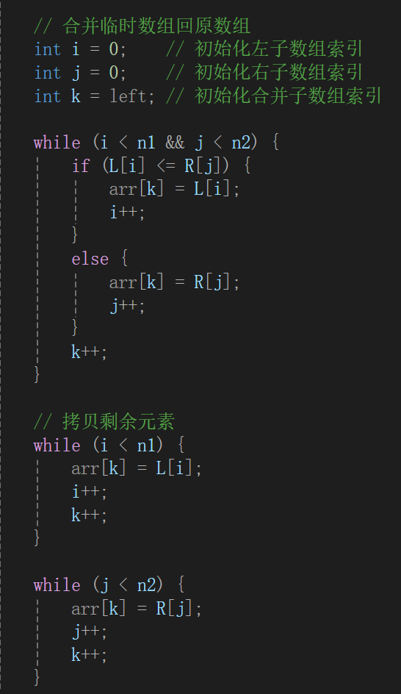
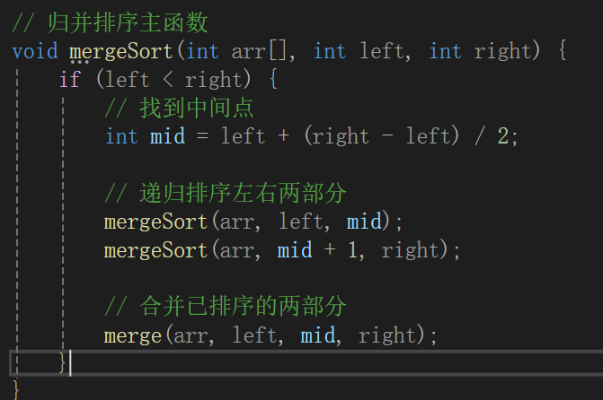

五、实验结果及分析
结果都已对应显示在原始数据记录中，结果都与预期的分析符合。
快速排序

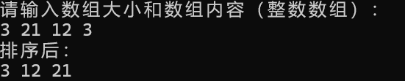
快速排序的时间复杂度，最好和平均为O(nlogn),最坏情况是O（n^2）

归并排序：

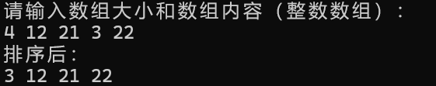
归并排序的时间复杂度，最好，平均和最坏都为O(nlogn),空间复杂度为O（n）

